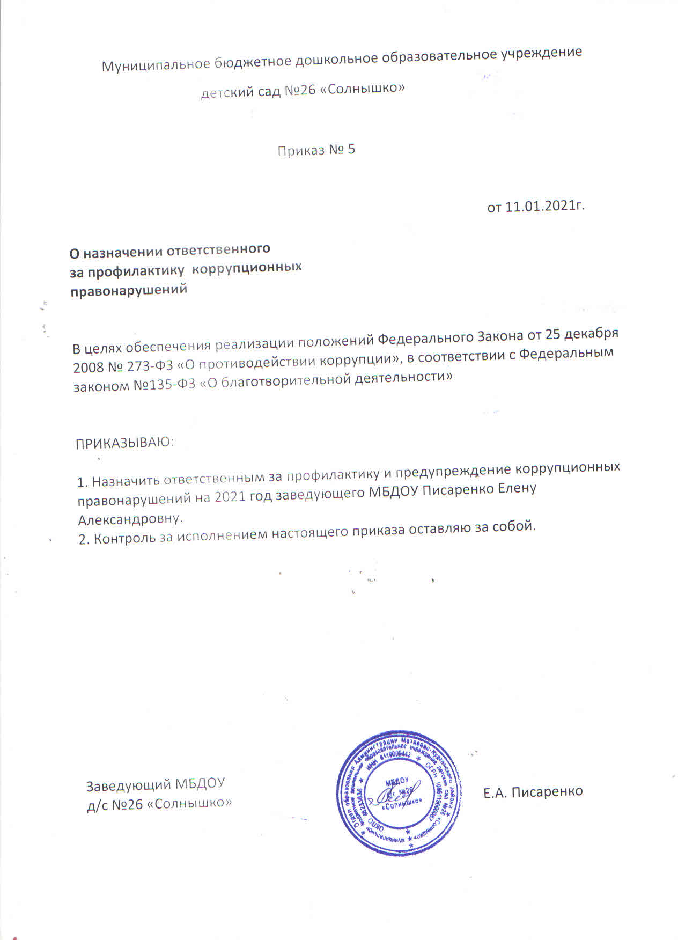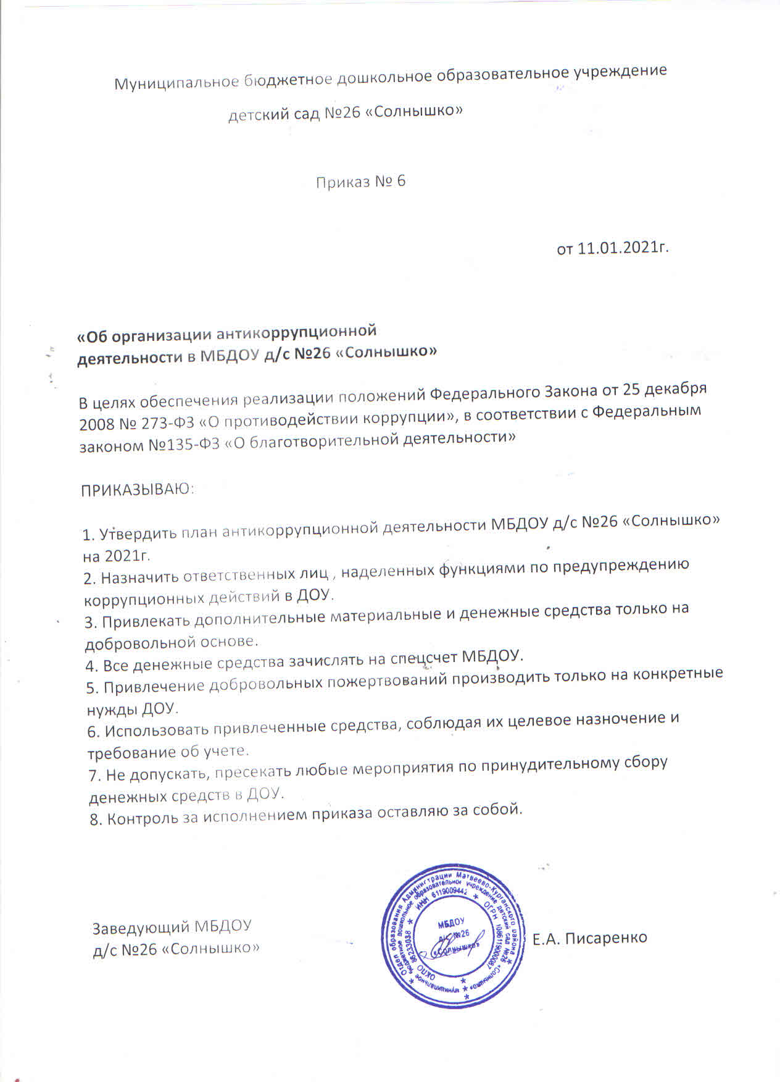

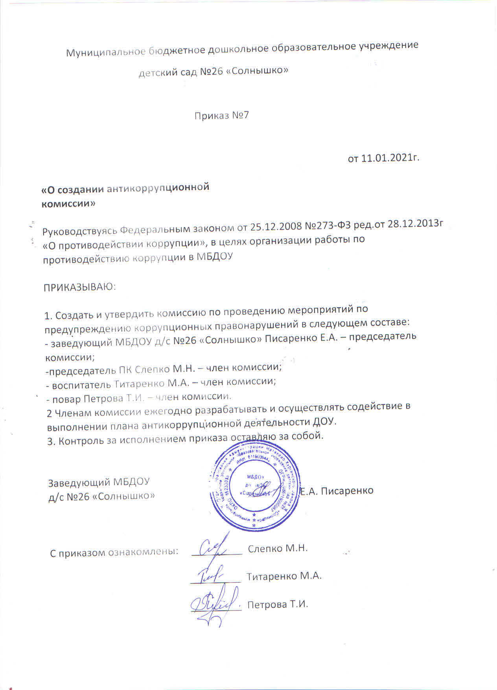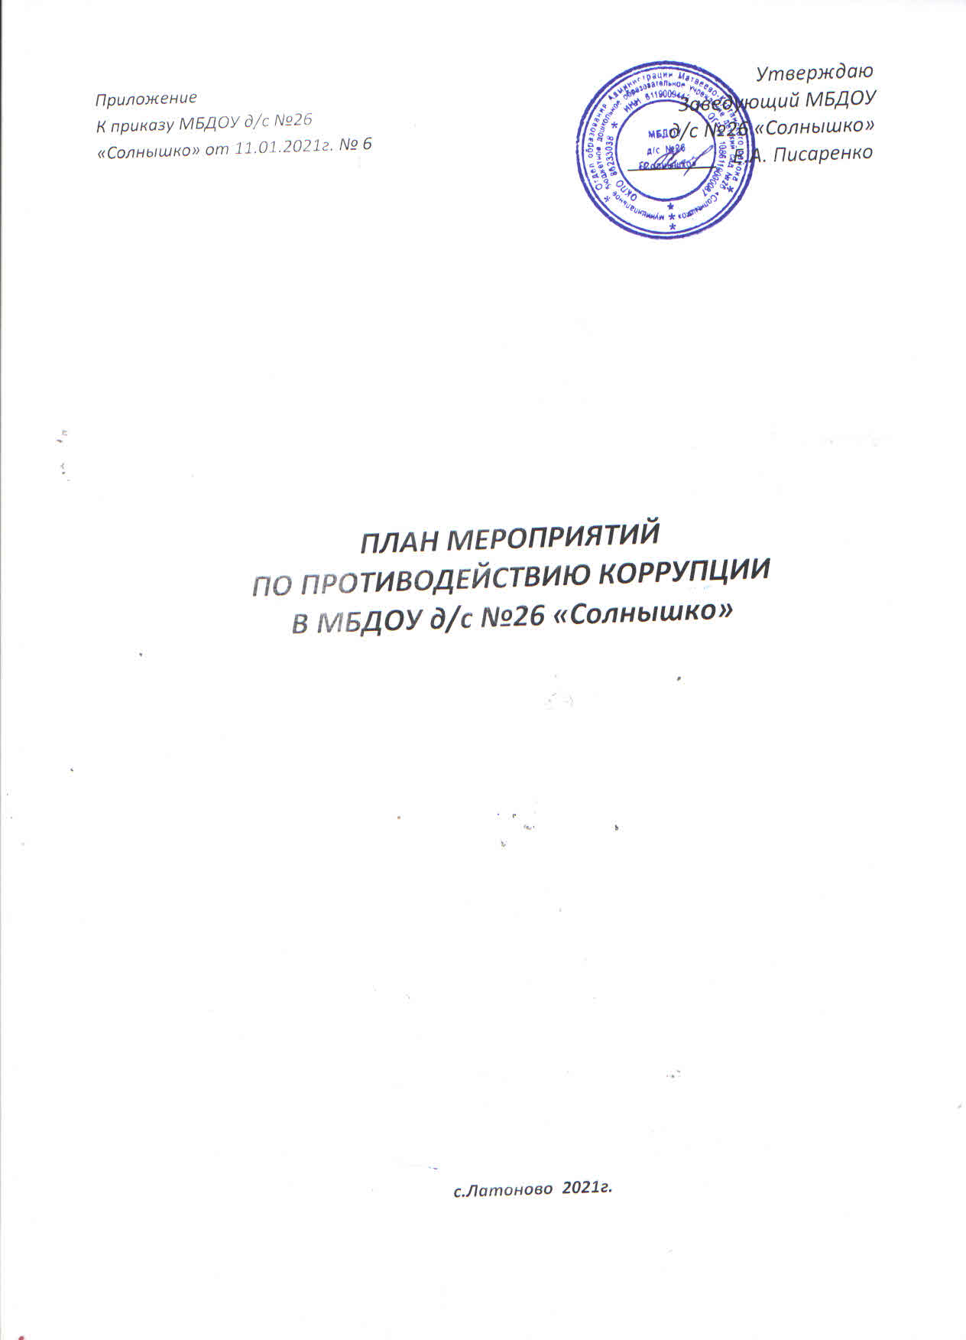

№ п/п | Мероприятие | Ответственные исполнители | Срок исполнения | Ожидаемый результат
1. Совершенствование нормативной базы в сфере противодействия коррупции
1. | Разработка и актуализация правовых актов в сфере противодействия коррупции. | Заведующий | В течение срока действия плана | Реализация законодательства по вопросам противодействия коррупции.
2. Совершенствование кадрового аспекта работы по противодействию коррупции
1 | Включение вопроса в педсовет по профилактике коррупционных нарушений. | Ответственный по коррупции | 1 раз в год | Антикоррупционное просвещение работников. Обеспечение соблюдения у работников образовательного учреждения, установленных законом  законодательством требований к служебному поведению, обязанностей, запретов и ограничений.
2 | Повышение квалификации работников образовательного учреждения, в должностные обязанности которых входит участие в противодействии коррупции. | Заведующий | 2020 г.
3 | Проведение разъяснительных бесед (ознакомление с изменениями в действующем законодательстве, проведение обсуждений практики применения антикоррупционного законодательства с работниками образовательного учреждения) | Ответственный по коррупции | В течение срока действия плана
4 | Организация и проведение совещаний при заведующем по антикоррупционной тематике для работников образовательного учреждения , в том числе: по формированию негативного отношения к получению подарков; по порядку уведомления о получении подарка и его передачи; об установлении наказания за коммерческий подкуп, получение и дачу взятки, посредничество во взяточничестве в виде штрафов, кратных сумме коммерческого подкупа или взятки; об увольнении в связи с утратой доверия и т.д. | Ответственный по коррупции | 1 раз в год
5 | Выявление несоблюдения запретов и ограничений, требований к служебному поведению, мер по предотвращению и урегулированию конфликта интересов, а также неисполнения обязанностей, установленных в целях противодействия коррупции. | Заведующий | В течение срока действия плана | Выявление информации, являющейся основанием для проведения проверки по несоблюдению запретов и ограничений, требований к служебному поведению, мер по предотвращению и урегулированию конфликта интересов, а также неисполнения обязанностей, установленных в целях противодействия коррупции.
6 | Анализ обращений граждан и организаций на предмет наличия в них информации о фактах коррупции и иных неправомерных действиях работников образовательного учреждения. | Заведующий | В течение срока действия плана
7 | Объективное применение мер дисциплинарной ответственности работников образовательного учреждения  к в каждом случае несоблюдения ими запретов, ограничений и требований, установленных в целях противодействия коррупции. | Заведующий | В течение срока действия плана | Обеспечение  принципа  неотвратимости  ответственности за  совершение  коррупционных правонарушений
8 | Привлечение работников образовательного учреждения к участию в обсуждении и разработке нормативных правовых актов по вопросам противодействия коррупции. | Ответственный по коррупции | В течение срока действия плана | Доведение  содержания проектов  нормативных  правовых актов о  противодействии  коррупции до  сведения работников образовательного учреждения
3. Обеспечение мер по предупреждению коррупции в МБДОУ д/с №26 «Солнышко»
1 | Организация и проведение работы по выполнению антикоррупционного законодательства руководителем ДОУ:  - уведомление учредителя о возникновении личной заинтересованности при исполнении должностных обязанностей, которая приводит или может привести к конфликту интересов;  - уведомление учредителя о получении подарка в связи с протокольными мероприятиями и другими официальными мероприятиями;  - размещение на официальных сайтах ОО в сети "Интернет" сведений о доходах, имуществе и обязательствах имущественного характера руководителя учреждения и его заместителей (в течение 14 рабочих дней со дня истечения срока, установленного для подачи сведений о доходах). | Заведующий | В течение срока действия плана | Реализация норм антикоррупционного законодательства
2 | Внедрение и реализация процедуры информирования работниками ДОУ работодателя о склонении к коррупционным правонарушениям и о возникновении личной заинтересованности при исполнении должностных обязанностей, которая приводит или может привести к конфликту интересов. | Ответственный по коррупции | В течение срока действия плана
3 | Направление отчетных писем по реализации антикоррупционной политики ДОУ в отдел по вопросам образования | Ответственный по коррупции | 1 раз в квартал | Обеспечение информационного обмена по вопросам противодействия  коррупции
4 | Проведение совещаний работников образовательного учреждения по вопросам противодействия коррупции. | Ответственный по коррупции | В течение срока действия плана
5 | Рассмотрение вопросов исполнения законодательства в области противодействия коррупции, об эффективности принимаемых мер по противодействию коррупции в ДОУ на: совещаниях при заведующем ДОУ, родительских собраниях, педагогических советах. | Заведующий | 1 раз в год
6 | Подготовка памятки для родителей на тему: «Что нужно каждому знать о коррупции», «Профилактика и предупреждение коррупции». | Ответственный по коррупции | Январь 2018, Апрель 2019 | Формирование антикоррупционного мировоззрения родителей и законных представителей
7 | Направление отчетных писем по реализации антикоррупционной политики ДОУ в отдел по вопросам образования | Ответственный по коррупции | 1 раз в квартал | Обеспечение информационного обмена по вопросам противодействия  коррупции
8 | Проведение совещаний работников образовательного учреждения по вопросам противодействия коррупции. | Ответственный по коррупции | В течение срока действия плана
9 | Рассмотрение вопросов исполнения законодательства в области противодействия коррупции, об эффективности принимаемых мер по противодействию коррупции в ДОУ на: совещаниях при заведующем ДОУ, родительских собраниях, педагогических советах. | Заведующий | 1 раз в год
10 | Подготовка памятки для родителей на тему: «Что нужно каждому знать о коррупции», «Профилактика и предупреждение коррупции». | Ответственный по коррупции | Январь 2021, Апрель 2022 | Формирование антикоррупционного мировоззрения родителей и законных представителей
11 | Презентация для детей «Мультурок о правах ребенка» | Воспитатели групп | Сентябрь 2021 | Формирование антикоррупционного мировоззрения воспитанников ДОУ
12 | Консультация для педагогов на тему: «Права и обязанности участников образовательной деятельности» | Ответственный по коррупции | Май 2021 | Формирование антикоррупционного мировоззрения работников ДОУ.
13 | Оформление стенда на тему «Конвенция о правах ребенка» | Ответственный по коррупции | Июнь 2021 | Формирование антикоррупционного мировоззрения обучающихся
14 | Организация и проведение 9 декабря, в день Международного дня борьбы с коррупцией, различных мероприятий. | Ответственный по коррупции | Декабрь 2020,  декабрь 2021,  декабрь 2022
15 | Беседы с детьми на темы:  «О коррупции»  «Хорошо тому делать добро, кто его помнит» | Воспитатели групп | Февраль 2021,
13 | Проведение независимой оценки качества условий осуществления образовательной деятельности ДОУ, осуществляющими образовательную деятельность. | Ответственный по коррупции | 2021 год | Обеспечение взаимодействия с институтами гражданского общества по противодействию коррупции
4. Использование информационных ресурсов в работе по противодействию коррупции
1 | Размещение на информационном стенде предоставления муниципальных услуг, а также на официальном сайте ДОУ информации о телефоне доверия министерства образования  и администрации района по фактам коррупции в системе образования. | Заведующий | В течение срока действия плана | Обеспечение информационной открытости в сфере противодействия коррупции
2 | Оказание содействия средствам массовой информации в освещении мер, принимаемых по противодействию коррупции. | Ответственный по коррупции | В течение срока действия плана | Соблюдение информационной открытости в сфере противодействия коррупции
3 | Размещение на официальном сайте ДОУ результатов деятельности в сфере противодействия коррупции. | Заведующий | Ежеквартально ежегодно
4 | Прием сообщений граждан о коррупционных правонарушениях в рамках "горячей линии" по вопросам незаконных сборов денежных средств с родителей учащихся в ДОУ. | Заведующий | В течение срока действия плана | Обеспечение возможности граждан и юридических лиц сообщать о фактах коррупции
5 | Проведение ежегодного опроса родителей (законных представителей) воспитанников с целью определения степени их удовлетворенности работой ДОУ, качеством предоставляемых услуг. | Ответственный по коррупции | Май 2021-2022 | Оценка эффективности антикоррупционной работы
5. Иные мероприятия по вопросам противодействия коррупции
1 | Информирование правоохранительных органов о выявленных фактах коррупции в сфере деятельности МБДОУ. | Заведующий | В течение срока действия плана | Обеспечение возможности граждан и юридических лиц сообщать о фактах коррупции
2 | Оказания содействия правоохранительным органам в проведении проверок информации по коррупционным правонарушениям в образовательной системе. | Заведующий | В течение срока действия плана

